13 сентября в гимназии прошла торжественная линейка на тему «Сила Дагестана в единстве народов и наций»
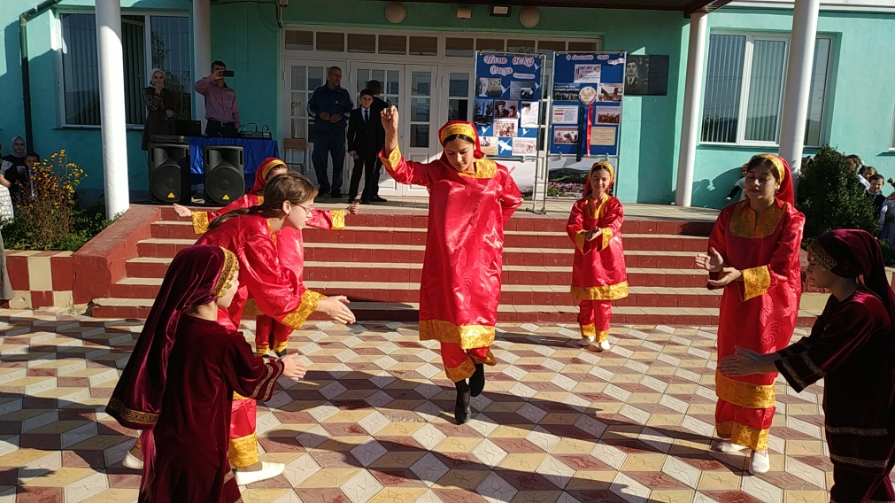
На линейке прозвучал гимн Дагестана, стихи и песни дагестанских поэтов. Открыла мероприятие и поздравила всех присутствующих директор ДГ Темирбулатова З.С.. она подчеркнула: «Этот праздник символизирует дорогие для каждого из нас ценности единения и братской дружбы, межнационального мира и любви к Родине, свободного духовного развития. В историческом прошлом народы нашей республики были всегда единым народом, несмотря на то Дагестан самый многонациональный субъект России» Об истории возникновения праздника рассказала учитель истории и обществознания ЗаидоваМ.З..Учащиеся 5-8 классов подготовили национальный танец.
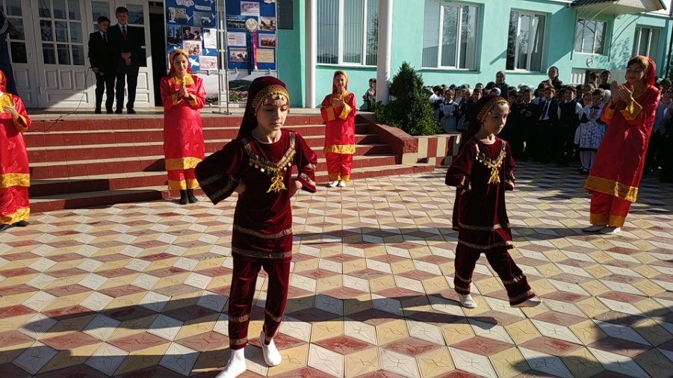
В этот день в 1-11 классах прошли классные часы.
В 1,4 классах был проведён классный час: «Наш народ большой и дружный», где дети познакомились с национальным составом Дагестана, с обычаями некоторых национальностей, проживающих в нашем районе. Дети читали стихи о дружбе, пели песни. В конце классного часа с учащимися разучила приветствия на языках разных народов.
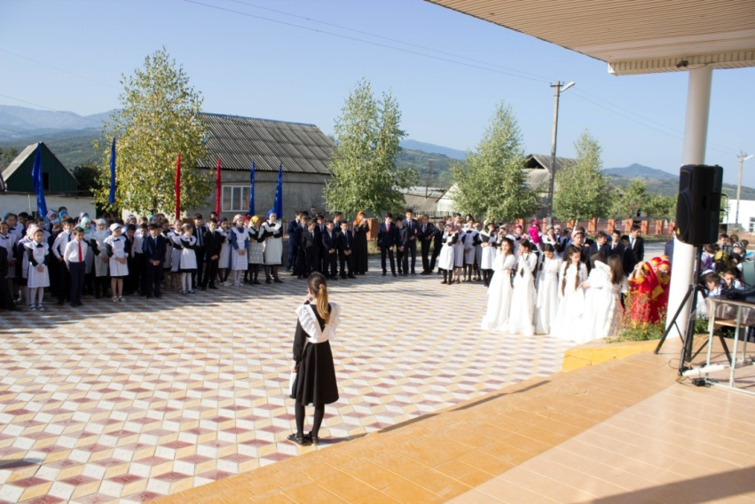
В 7 классе прошёл классный час на тему: «В единстве наша сила». Детям рассказали о многочисленных ремеслах народов Дагестана.Учащиеся так же познакомились с традициями народов проживающих на территории Дагестан.
В 8,9 классе был проведён классный час на тему: «Это наша история». Ребята закрепили знания о том, что в многонациональной Республике живут десятки разных народов. На протяжении веков делят они землю и небо, почитая и уважая традиции друг друга. Все народы населяющие республику равноправны. Все они на основе проводимой нашим Президентом национальной политики развивают свой язык, национальные культуры.
Целью всех мероприятий явилось привитие детям стремленья к добру, любви к своим предкам, почтенья к друзьям, любви к родному краю, Дагестану и России в целом.

